202312541KK11

(2021·江苏省1月适应性考试)某生态公园的人造瀑布景观如图所示，水流从高处水平流出槽道，恰好落入步道边的游泳池中。现制作一个为实际尺寸的模型展示效果，模型中槽道里的水流速度应为实际的(　　)

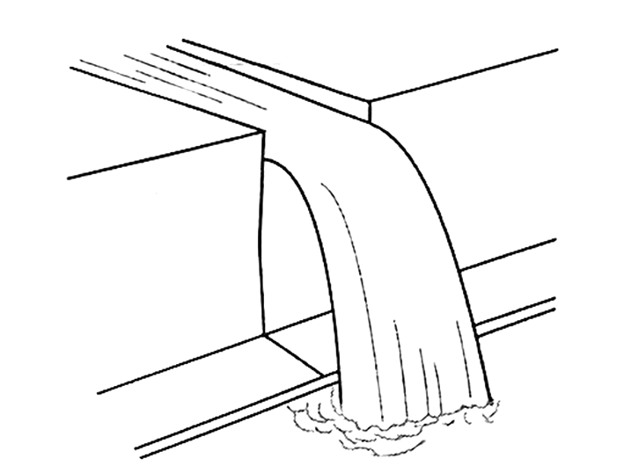

A. B. C. D.